Dortmund
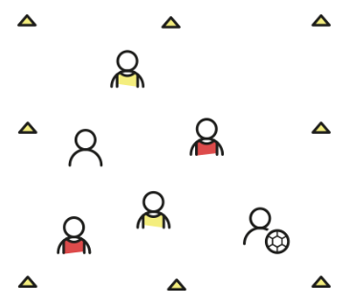

Så här går det till
Sätt upp en kvadrat enligt illustrationen ovan och dela in 6 spelare i tre delar. Till exempel ett gult lag med 2 spelare och ett lag utan västar med 2 spelare. Ge sedan 2 spelare en annan färg på västar, till exempel rött.
Två av lagen ska hålla bollen inom laget innanför den markerade ytan. De två röda spelarna agerar “jokrar” och är därför alltid med det bollförande laget. Det här för att ge det bollförande laget en fördel då vi tränar på bollinnehav. Om det vita laget har bollen ska de använda sig av sina medspelare samt de röda spelarna för att undvika att det gula laget tar bollen. Tar det gula laget bollen så får de använda sig av de gula och röda spelarna för att hålla bollen inom sitt lag. Åker bollen utanför sätter tränaren snabbt in en boll i ytan till ett av lag.

Tips
– Få dina spelare att använda så få tillslag som möjligt.
– Få dina spelare att flytta bollen i mottagningen för att lättare ge utrymme och ha möjlighet att slå en bra passning.

Varför är ett bra passningsspel så viktigt?
En spelare vinner aldrig en match och utan ett bra passningsspel kommer man inte långt. Fotboll är en lagsport där man inte är starkare än sin svagaste länk. Genom att höja nivån på alla dina spelare kan du enkelt trötta ut och utmana dina spelare med ett bra passningsspel. Flera av de bästa lagen i världen besitter ett bra lagspel och framförallt ett bra passningsspel vilket gör att de enkelt kan komma ur svåra situationer under matcher. En så enkel sak som att ta emot och leverera en passning på två tillslag är ett av de viktigaste momenten för dina fotbollsspelare.

Tips
Genom att byta ut traditionell uppvärmning mot att få med bollen i passningsövningar med rörelse kan du enkelt och relativt snabbt höja kvaliteten på passningsspelet i ditt lag. Du får samtidigt en högre självsäkerhet hos dina spelare vilket kan underlätta under pressade situationer i matcher och andra övningar.

